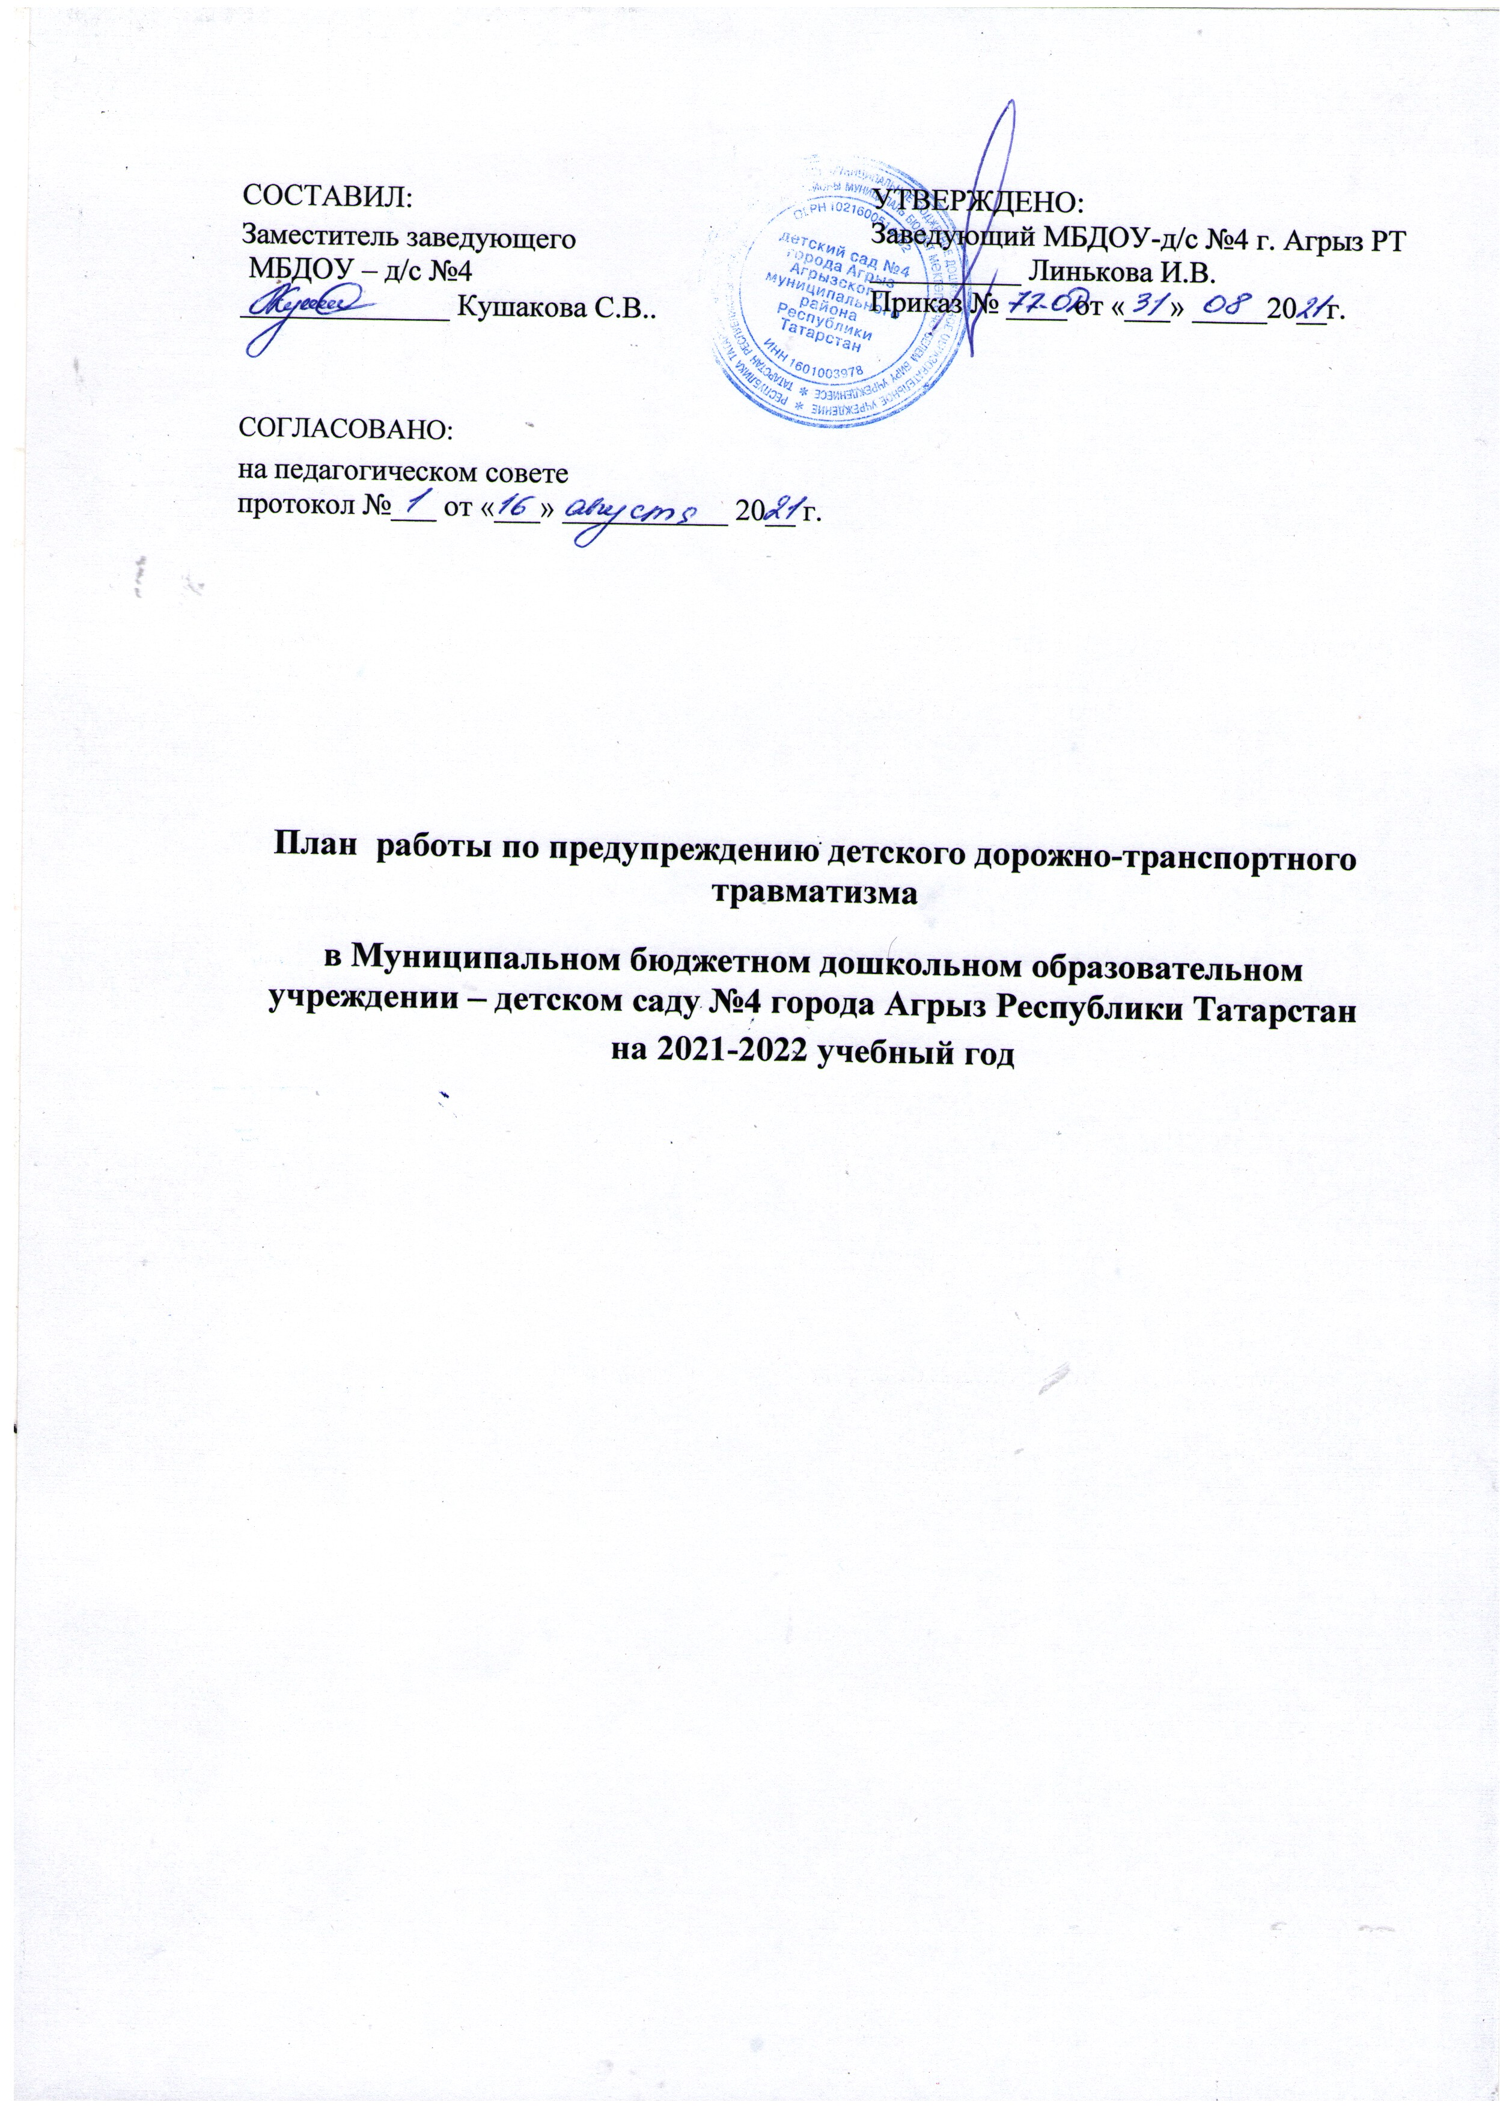

Цель: Совершенствование форм и методов работы по пропаганде безопасного образа жизни в сфере дорожного движения в ДОУ среди детей, педагогов, родителей.

Задачи.
- Продолжить работу педагогического коллектива по профилактике ДДТТ, ознакомлению детей с правилами безопасного поведения на дорогах и правилами поведения в транспортных средствах.
- Способствовать формированию умений правильного использования терминов и понятий, применяемых при обучении детей правилам безопасного поведения на дорогах.
3. Продолжать активно участвовать в мероприятиях и конкурсах по профилактике ДДТТ в городе, районе, Республике Татарстан и на Всероссийском уровне.
4. Развивать совместную деятельность педагогов МБДОУ – д/с№4, родителей воспитанников, ГИБДД г. Агрыз РТ.
5. Воспитывать у детей осознанное отношение к соблюдению правил безопасного поведения на дорогах с целью сохранения своей жизни и своего здоровья.

МЕТОДИЧЕСКАЯ РАБОТА

Тема | Форма | Сроки
Социологическое исследование.  Цель: Определение уровня умений и знаний детей по правилам безопасного поведения на дорогах | Диагностика детей | Август
Обновление и пополнение информационных стендов в родительских уголках | Наглядная информация | Сентябрь
Терминология по ПДД, и их правильное использование. Ликбез для педагогов | Круглый стол | Октябрь
Разработка Положений и Инструктажей. Разработка перспективно-тематических планов педагогов по профилактике и предупреждению ДДТТ | Документация | ноябрь
Недели безопасности согласно календарно-тематического планирования ООП. | Понедельник — консультация для воспитателей «Организация работы по обучению дошкольников правилам безопасного поведения на дорогах»;  Среда — разработка памятки для родителей по проблеме безопасного поведения детей на дорогах.  Пятница — консультация «Различные формы совместной деятельности воспитателя с детьми по обучению детей правилам безопасного поведения на дорогах, в местах остановок маршрутных транспортных средств, в пассажирских транспортных средствах общего пользования» | ноябрь
Участие в конкурсе «Зелёный огонёк», «Лучший воспитатель по обучению детей правилам безопасного поведения на дорогах» и др., проводимых в городе, РТ и РФ. | Подготовка и сбор информации, материала, опыта работы. Формирование папки, портфолио и т.п. | В течение года
Организация и проведение различных форм совместной деятельности воспитателя с детьми по обучению правилам безопасного поведения на дорогах (во время прогулкок, экскурсий)  Цель: Обмен опытом работы. | Взаимопосещения | декабрь
«Помни правила движения!», мероприятие с участием ЮИД подготовительной группы по правилам безопасного поведения на дорогах | Театрализованное представление, конкурсная программа для детей на знание правил безопасного поведения на дорогах. | Апрель
Организация и проведение занятий по теме «Правила безопасного поведения на дорогах»  Цель: Проанализировать знания, умения, навыки детей по обозначенной теме. | Открытые занятия | Февраль
Дополнительное образование «Школа юных пешеходов» в средней группе | Кружковая деятельность | 2 раза в неделю в течение года
Организация сюжетно-ролевых игр на улице по правилам безопасного поведения на дорогах. | Консультация | Апрель
Выявление результативности работы по проблеме. | Выборочный контроль | Май

Работа с родителями

№ п/п | Тема | Сроки
1 | Изучение обязанностей пешеходов – изготовление памяток | Сентябрь
2 | Ребёнок в автомобиле – консультация на родительском собрании | Октябрь
3 | Конкурс чтецов по теме безопасности дорожного движения | Ноябрь
4 | Конкурс рисунков по теме «Новый дорожный знак глазами детей» | Февраль

Работа с детьми

Сроки | Мероприятия | Группа
В течение года | Образовательная деятельность в автоклассе «Школа юных пешеходов» | подготовительная
Ноябрь | Музыкально-развлекательное мероприятие в музыкальном зале по правилам безопасного поведения на дорогах | Старшая, подготовительная
Ноябрь | Игротека «Дорожная азбука». Игры «Подбери знаки», «Нарисуй дорожные знаки», «Запрещается-разрешается» и др. | Все дошкольные группы
Декабрь | Целевые прогулки «Дорога и пешеход». Сигналы светофора. Игры с макетом дороги. | Младшая-средняя, старшая-подготовительная
Октябрь | «Участники дорожного движения». Беседы, игровые и проблемные ситуации о правилах поведения на дороге. | Старшая-подготовительная,  младшая-средняя
Ноябрь | Игротека «Дорожная азбука». Игры «Перейди правильно дорогу», «Дорожное лото» и др. | Старшая-подготовительная
Декабрь | «Средства передвижения» — игры на классификацию транспортного средства. Конкурс рисунков “Транспортные средства на дорогах нашего города.” | Младшая-средняя, старшая-подготовительная
Январь | Чтение литературы по правилам безопасного поведения на дорогах. Беседы и проблемные ситуации «Что было бы, если на светофоре всегда горел красный сигнал» и т. д. | Старшая-подготовительная
Май | Просмотр обучающих мульфильмов по правилам безопасного поведения на дорогах | дошкольные группы
Июнь | Конкурс рисунков на асфальте «Безопасное лето» | средняя, старшая группы
Август | Праздник на улице «Соблюдай ПДД и дружи с ГИБДД!» | старшая группа

Межведомственные связи
В течение года | Участие сотрудников ГИБДД г. Агрыз РТ в мероприятиях МБДОУ – д/с №4 по профилактике ДДТТ | в соответствии с планом

